**TÊN BÀI DẠY/CHỦ ĐỀ: ĐO CHIỀU DÀI**

Môn học: KHTN - Lớp: 6

Thời gian thực hiện: 01 tiết

**I. Mục tiêu:**  
**1. Kiến thức:**

- Lấy được ví dụ chứng tỏ giác quan của chúng ta có thể cảm nhận sai một số hiện tượng.

- Nêu được cách đo và dụng cụ thường dung để đo chiều dài.

- Dùng thước để chỉ ra một số thao tác sai khi đo và nêu được cách khắc phục thao tác sai đó.

- Đo được chiều dài bằng thước.

- Hiểu được tầm quan trọng của việc ước lượng trước khi đo; ước lượng được chiều dài trong một số trường hợp đơn giản.

**2. Năng lực:**

**2.1. Năng lực chung:**

***- Năng lực tự chủ và tự học:*** tìm kiếm thông tin, đọc sách giáo khoa, quan sát tranh ảnh để tìm hiểu về đơn vị, dụng cụ đo và cách khắc phục một số thao tác sai khi sử dụng thước để đo chiều dài.

***- Năng lực giao tiếp và hợp tác:*** thảo luận nhóm để tìm ra các bước sử dụng thước để đo chiều dài, hợp tác trong thực hành đo.

***- Năng lực giải quyết vấn đề và sáng tạo:*** Giải quyết một cách sáng tạo một số tình huống phát sinh khi tiến hành đo chiều dài.

**2.2. Năng lực đặc thù:**

*- Năng lực nhận biết KHTN:*

*Kể tên một số loại thước đo độ dài.*

*Xác định chính xác GHĐ và ĐCNN của thước.*

*Nêu được các bước đo độ dài một vật.*

*Nhận biết một số cách đo sai.*

*- Năng lực tìm hiểu tự nhiên:*

*Đề xuất phương án, lập kế hoạch đo độ dài một số vật cụ thể.*

*- Vận dụng kiến thức, kỹ năng đã học:*

*Vận dụng kiến thức đã học để thực hiện các phép đo độ dài với độ chính xác cao.*

*Giải thích một số sai số trong các phép đo của bạn.*

**3. Phẩm chất:**

- Chăm chỉ: thực hiện đầy đủ các hoạt động học tập một cách tự giác, tích cực.

- Trung thực, thật thà, thẳng thắn trong báo cáo kết quả hoạt động cá nhân và theo nhóm, trong đánh giá và tự đánh giá.

- Có trách nhiệm, hoàn thành đầy đủ, có chất lượng các nhiệm vụ học tập.

**II. Thiết bị dạy học và học liệu**

1. **Giáo viên:**

Máy chiếu, bài giảng PPT

Chuẩn bị 6 bộ dụng cụ, mỗi bộ gồm:

Thước thẳng, thước dây, thước cuộn, (một số loại thước khác nếu có)

Phiếu học tập. Giáo viên đưa mẫu cho hs từ trước.

**2. Học sinh:** Học bài cũ và chuẩn bị các phiếu học tập GV đã giao.

**III. Tiến trình dạy học**

**1. Hoạt động 1: Mở đầu. (5 phút)**

**a) Mục tiêu**: Nhận biết được giác quan của chúng ta có thể cảm nhận sai một số hiện tượng.

**b) Nội dung:**HS quan sát hình vẽ trên sách giáo khoa, dự đoán chiều dài đoạn AB, và CD. Dùng thước đê kiểm tra dự đoán. Ghi kết quả vào phiếu học tập.

**c)****Sản phẩm:** HS nhận ra được tầm quan trọng của việc đo độ dài.

**d)****Tổ chức thực hiện:**

|  |  |
| --- | --- |
| **Hoạt động của giáo viên và học sinh** | **Nội dung** |
| ***\*Chuyển giao nhiệm vụ học tập***  - GV yêu cầu HS quan sát hình vẽ trong sách giáo khoa và trả lời câu hỏi mở đầu.  - HS làm theo yêu cầu.  ***\*Thực hiện nhiệm vụ học tập***  - Hs chia nhóm, trả lời câu hỏi của giáo viên. Sau đó dùng thước kẻ để đo kiểm tra. Ghi kết quả vào phiếu học tập và rút ra nhận xét.  - Gv: Quan sát các nhóm hoạt động, nhắc nhở một số bạn chưa làm theo yêu cầu, chưa tích cực  ***\*Báo cáo kết quả và thảo luận***  - GV yêu cầu đại diện một nhóm đọc kết quả của nhóm mình. Các nhóm khác theo dõi và nhận xét.  - Hs làm theo yêu cầu  ***\*Đánh giá kết quả thực hiện nhiệm vụ***  - GV nhận xét phiếu học tập và ghi bảng đầu bài. | Tiết: Bài 5: ĐO ĐỘ DÀI |

**2. Hoạt động 2: Hình thành kiến thức mới**

**a) Mục tiêu:**

- Nêu được cách đo và dụng cụ thường dung để đo chiều dài.

- Dùng thước để chỉ ra một số thao tác sai khi đo và nêu được cách khắc phục thao tác sai đó.

- Đơn vị đo độ dài.

- Hiểu được tầm quan trọng của việc ước lượng trước khi đo; ước lượng được chiều dài trong một số trường hợp đơn giản.

**b) Nội dung:**

- Đơn vị đo và dụng cụ đo

**c)****Sản phẩm: Hs nắm được:**

*- HS biết được đơn vị đo chiều dài hợp pháp ở nước ta là mét.*

*- Kể tên một số loại thước đo độ dài, và nêu được GHĐ và ĐCNN của mỗi thước.*

*- Nêu được các bước đo độ dài một vật.*

**d)****Tổ chức thực hiện:**

|  |  |
| --- | --- |
| **Hoạt động của giáo viên và học sinh** | **Nội dung** |
| **Hoạt động 2.1: *Đơn vị đo độ dài.* (10 phút)** | |
| ***\*Chuyển giao nhiệm vụ học tập***  - Gv yêu cầu HS hoạt động cá nhân trả lời các câu hỏi:  1. Hãy kể tên những đơn vị đo chiều dài mà em biết?  2. Đổi đơn vị  a. 1,25m = .....dm b. 0,1dm = ....mm  c. ......mm = 0,1m d. ......cm = 0,5dm  ***\*Thực hiện nhiệm vụ học tập***  Hs hoạt động cá nhân để trả lời các câu hỏi của GV.  Gv quan sát và giúp đỡ khi Hs gặp khó khăn.  ***\*Báo cáo kết quả và thảo luận***  Yêu cầu Hs trình bày câu trả lời, các học sinh khác nhận xét.  ***\*Đánh giá kết quả thực hiện nhiệm vụ***  GV chốt kiến thức và cung cấp thêm thông tin ở phần có thể em chưa biết cho HS hiểu rõ hơn về đơn vị đo. | **I. Đơn vị đo độ dài.**  Đơn vị đo độ dài hợp pháp ở Việt Nam là mét. Kí hiệu là m.  Ngoài ra người ta còn dung các bội của mét: Km, hm, dam và các ước của mét: dm. cm, mm, ... |
| **Hoạt động 2.2: Tìm hiểu về dụng cụ đo độ dài. (10 phút)** | |
| ***\*Chuyển giao nhiệm vụ học tập***  Gv yêu cầu học sinh thảo luận nhóm hoàn thành phiếu học tập số 1.  ***\*Thực hiện nhiệm vụ học tập***  Hs thảo luận nhóm hoàn thành phiếu học tập số 1.  Gv quan sát và giúp đỡ Hs khi cần thiết.  ***\*Báo cáo kết quả và thảo luận***  Gv gọi đại diện 1 nhóm lên trình bày, các nhóm khác quan sát, nhận xét.  ***\*Đánh giá kết quả thực hiện nhiệm vụ***  Gv chốt kiến thức. | **II. Dụng cụ đo độ dài.**  Dụng cụ đo chiều dài: thước dây, thước kẻ, thước mét, thước cuộn... |

**3. Hoạt động 3: Luyện tập (10 phút)**

**a) Mục tiêu:**

- Học sinh: xác định được tầm quan trọng của việc ước lượng chiều dài của vật và lựa chọn thước phù hợp trước khi đo; các thao tác khi đo chiều dài; tiến hành đo chiều dài bằng thước.

**b) Nội dung:**

- Yêu cầu học sinh hoạt động nhóm hoàn thành phiếu học tập đo chiều dài, độ dày cuốn sách giáo khoa vật lý 6

**KẾT QUẢ ĐO CHIỀU DÀI**

*1. Ước lượng chiều dài, độ dày của sách:*

*...............................................................................................................................................*

*...............................................................................................................................................*

*2. Chọn dụng cụ đo*

*+ Tên dụng cụ đo: ..............................................................................................................*

*...............................................................................................................................................*

*...............................................................................................................................................*

*+ GHĐ: ................................................................................................................................*

*...............................................................................................................................................*

*+ ĐCNN: ..............................................................................................................................*

*...............................................................................................................................................*

*3. Kết quả đo*

|  |  |  |  |  |
| --- | --- | --- | --- | --- |
| *Kết quả đo* | *Lần đo 1* | *Lần đo 2* | *Lần đo 3* | *Giá trị trung bình* |
| *Chiều dài* | *l1 =* | *l2 =* | *l3 =* | *ltb =* |
| *Độ dày* | *d1 =* | *d2 =* | *d3 =* | *dtb =* |

*4. Rút ra các bước tiến hành đo:*

*.............................................................................................................................................................................................................................................................................................*

**c)****Sản phẩm:**

- Báo cáo thực hành đo chiều dài, độ dày SGK vật lý 6

- Rút ra được cách đo chiều dài

**d)****Tổ chức thực hiện:**

|  |  |
| --- | --- |
| **Hoạt động của giáo viên và học sinh** | **Nội dung** |
| ***\*Chuyển giao nhiệm vụ học tập***  - GV yêu cầu HS hoạt động nhóm hoàn thành phiếu học tập số 3.  ***\*Thực hiện nhiệm vụ học tập***  Hs làm theo yêu cầu.  Gv quan sát và giúp đỡ các nhóm gặp khó khăn***.***  ***\*Báo cáo kết quả và thảo luận***  ***Gv gọi đại diện 1 nhóm lên trình bày. Nhóm khác nghe và nêu ý kiến.***  ***(GV có thể chụp ảnh phiếu học tập của nhóm trả lời để các nhóm quan sát dễ hơn.)***  ***\*Đánh giá kết quả thực hiện nhiệm vụ***  - GV chốt các bước đo chiều dài và lưu ý HS cách đặt thước, cách đặt mắt đúng cách... |  |

**4. Hoạt động 4: Vận dụng. (5 phút)**

**a) Mục tiêu:** Vận dụng cách đo độ dài vào đo thể tích

**b) Nội dung:**

- Kể tên các đơn vị đo thể tích mà em biết.

- Tìm hiểu GHĐ và ĐCNN của bình chia độ.

- Trình bày được cách đo thể tích vật rắn không thấm nước bằng bình chia độ và bình tràn.

**c)****Sản phẩm:**

**-** Đơn vị chuẩn là mét khối và lít.

- Xác định được GHĐ và ĐCNN của bình chia độ.

- Nêu được cách đo thể tích vật rắn không thấm nước bằng bình chia độ và bình tràn

**d)****Tổ chức thực hiện:**

|  |  |
| --- | --- |
| **Hoạt động của giáo viên và học sinh** | **Nội dung** |
| ***\*Chuyển giao nhiệm vụ học tập***  *Gv yêu cầu hs* hoạt động cá nhân, cặp đôi trả lời câu hỏi  ***\*Thực hiện nhiệm vụ học tập***  - Học sinh hoạt động cá nhân, cặp đôi trả lời câu hỏi.  ***\*Báo cáo kết quả và thảo luận***  - Học sinh khác nhận xét, bổ sung.  ***\*Đánh giá kết quả thực hiện nhiệm vụ***  - GV nhận xét, chốt lại câu trả lời đúng. |  |

**5. Hoạt động 5: Luyện tập. (5 phút)**

**a) Mục tiêu:** Vận dụng kiến thức đã học để học sinh luyện tập về cách đổi đơn vị đo khối lượng, ước lượng khối lượng để chọn loại cân phù hợp, đọc kết quả đo tùy theo mỗi loại cân.

**b) Nội dung:**

1. Để đo độ dài của một vật, ta nên dùng
2. thước đo. **B.** gang bàn tay. **C.** sợi dây. **D.** bàn chân.
3. Giới hạn đo của thước là

**A.** độ dài giữa hai vạch chia liên tiếp trên thước.

**B.** độ dài nhỏ nhất ghi trên thước.

**C.** độ dài lớn nhất ghi trên thước.

**D.** độ dài giữa hai vạch chia bất kỳ ghi trên thước.

1. Đơn vị dùng để đo chiều dài của một vật là

**A.** m2 **B.** m **C.** kg **D.** *l*.

1. Xác định giới hạn đo (GHĐ) và độ chia nhỏ nhất (ĐCNN) của thước trong hình

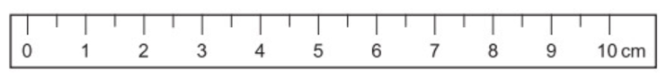

**A.** GHĐ 10cm ; ĐCNN 0 cm **B.** GHĐ 10cm ; ĐCNN 1cm.

**C.** GHĐ 10cm ; ĐCNN 0,5cm. **D.** GHĐ 10cm ; ĐCNN 1mm.

1. Cho các bước đo độ dài gồm:

(1) Đặt thước đo và mắt nhìn đúng cách.

(2) Ước lượng độ dài cần đo để chọn thước đo thích hợp.

(3) Đọc, ghi kết quả đo đúng quy định.

Thứ tự đúng các bước thực hiện để đo độ dài là

**A.** (2), (1), (3). **B.** (3), (2), (1). **C.** (1), (2), (3). **D.** (2), (3), (1).

**c) Sản phẩm:**

1. A 2. C 3. B 4. C 5. A

**d) Tổ chức thực hiện:**

- Học sinh hoạt động cá nhân trả lời câu hỏi

- Học sinh khác nhận xét, bổ sung.

- GV nhận xét, chốt lại câu trả lời đúng.

**4. Hoạt động 4: Vận dụng**

**a) Mục tiêu:**

Học sinh vận dụng kiến thức đã học vào giải quyết tình huống thực tế.

**b) Nội dung:**

- GV cho HS hoạt động trải nghiệm đo đường kính nắp chai:

+ Đề xuất phương án đo

+ Thực hành đo

**c) Sản phẩm**

- Đề xuất được phương án đo đường kính nắp chai.

+ Phương án 1: Đặt nắp lên giấy, dùng bút chì vẽ vòng tròn nắp chai trên giấy. Dùng kéo cắt vòng tròn. Gập đôi vòng tròn. Đo độ dài đường vừa gập, đó chính là đường kính nắp chai.

+ Phương án 2: Đặt một đầu sợi dây tại một điểm trên nắp, di chuyển đầu dây còn lại trên vành nắp chai đến vị trí chiều dài dây lớn nhất. Dùng bút chì đánh dấu rồi dùng thước đo độ dài vừa đánh dấu, đó chính là đường kính nắp chai.

+ Phương án 3: Đặt nắp chai trên tờ giấy, dùng thước và bút chì kẻ 2 đường thẳng song song tiếp xúc với nắp chai. Đo khoảng cách giữa 2 đường thẳng này, đó chính là đường kính nắp chai.

.....

- Đo được đường kính nắp chai.

**d) Tổ chức thực hiện:**

- GV: yêu cầu HS thảo luận nhóm đề xuất phương án thí nghiệm đo đường kính nắp chai dựa trên những dụng cụ đã có trong khay của nhóm.

- Đại diện nhóm HS trình bày, HS nhóm khác nx.

- GV thống nhất phương án và cho các nhóm thực hành đo theo phương án đã chọn.

- HS báo cáo kết quả thực hành và rút ra nx.

GV dặn dò học sinh làm bài và học bài.

**Phụ lục (nếu có):** *Phụ lục có thể là hệ thống câu hỏi cho HS thực hiện các hoạt động, luyện tập, vận dụng… cũng có thể là bảng số liệu để HS điền dữ liệu vào.*

*Phiếu học tập số 1:*

1. Dụng cụ đo chiều dài: …………………………………………………………..

2. Nêu tên các loại thước ở hình dưới

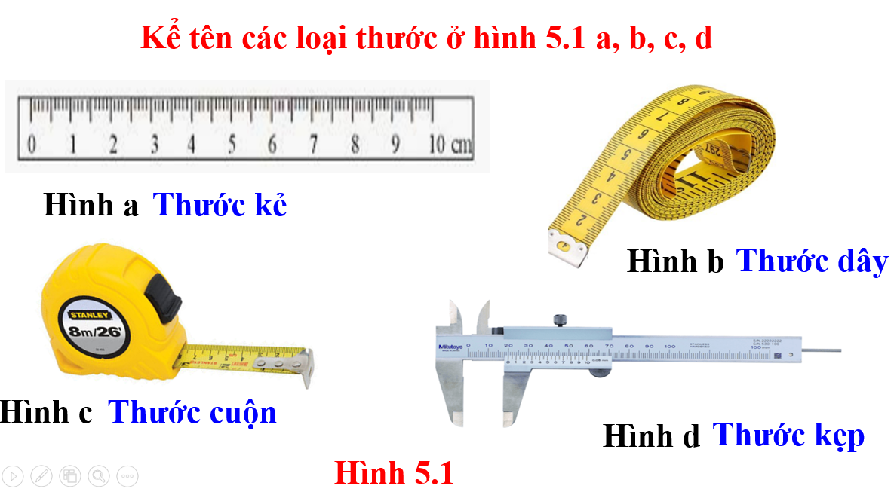 Hình a: Thước ……..

 Hình b: Thước ……..

 Hình c: Thước ……….

 Hình d: Thước ……..

3. (a): GHĐ: ……cm ; ĐCNN: …..cm

(b): GHĐ: ….…..; ĐCNN: ……. ..

(c): GHĐ: …… ; ĐCNN: ……..